Activité 6 page 313 – Détecteur optique
→ Comment fonctionne un détecteur optique ?

1. Réaliser
a. Mettre en œuvre le protocole expérimental mis à disposition par le professeur permettant de représenter et de modéliser à l’aide d’un langage de programmation la caractéristique tension-courant U = f(I) de la photorésistance pour un éclairement E_{salle} de la salle de TP.

1. Réaliser le montage schématisé ci-dessous.

B
I
A
U

R_{E}

A
V
I

G
-
+
COM
V

N
P

2. Remplir le tableau suivant en réalisant sept mesures de tension U_{AB} aux bornes de la photorésistance et de l’intensité I du courant qui la traverse, en faisant varier la tension aux bornes du générateur de 0 à 6 V.
U_{AB}  (en V) | 0,0
I
(en mA)

Remarque importante : lors des mesures, veiller à ce que la photorésistance reçoive un éclairement E_{salle} constant : la tension et l’intensité du courant doivent être constantes lors de la mesure. Après avoir effectué toutes les mesures, vérifier rapidement sur un ou deux points que l’on retrouve les mêmes mesures que précédemment.

3. Ouvrir le fichier Python (niveau Confirmé), avec l’extension « .py », et compléter le code afin :
- d’afficher un nuage de points correspondant aux résultats expérimentaux sur un graphique correctement légendé ;
- de modéliser la caractéristique tension-courant U = f (I) de la photorésistance par une fonction affine ou linéaire.

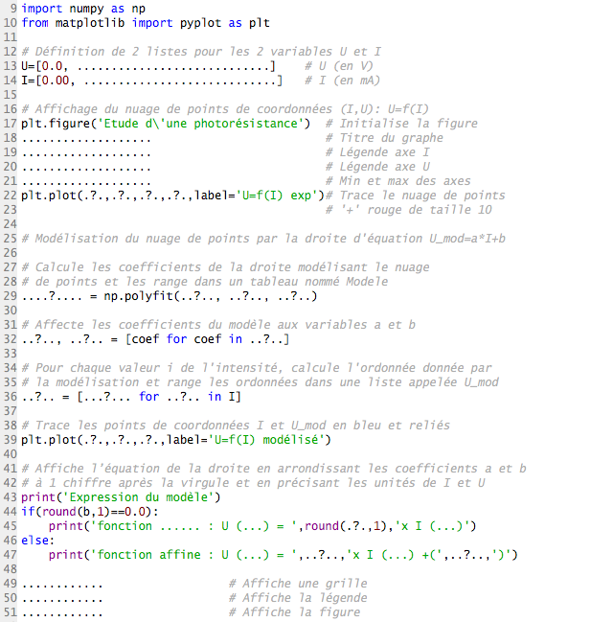

Aides pour l’utilisation du langage de programmation Python : voir le point numérique 1 sur le langage de programmation Python p. 350.

4. Exécuter le programme.

5. Déterminer si la fonction représentée permet de modéliser la caractéristique tension-courant U = f (I) de la photorésistance pour l’éclairement E_{salle} de la salle de TP.
Si oui, préciser quelle est cette fonction.
Si non, appeler le professeur pour qu’il vérifie les résultats expérimentaux obtenus.

……………………………………………………………………………………………………………………………………………………………………………………

……………………………………………………………………………………………………………………………………………………………………………………

……………………………………………………………………………………………………………………………………………………………………………………

……………………………………………………………………………………………………………………………………………………………………………………

……………………………………………………………………………………………………………………………………………………………………………………

……………………………………………………………………………………………………………………………………………………………………………………

(la suite des questions de cette activité se trouve dans le manuel page 313)

